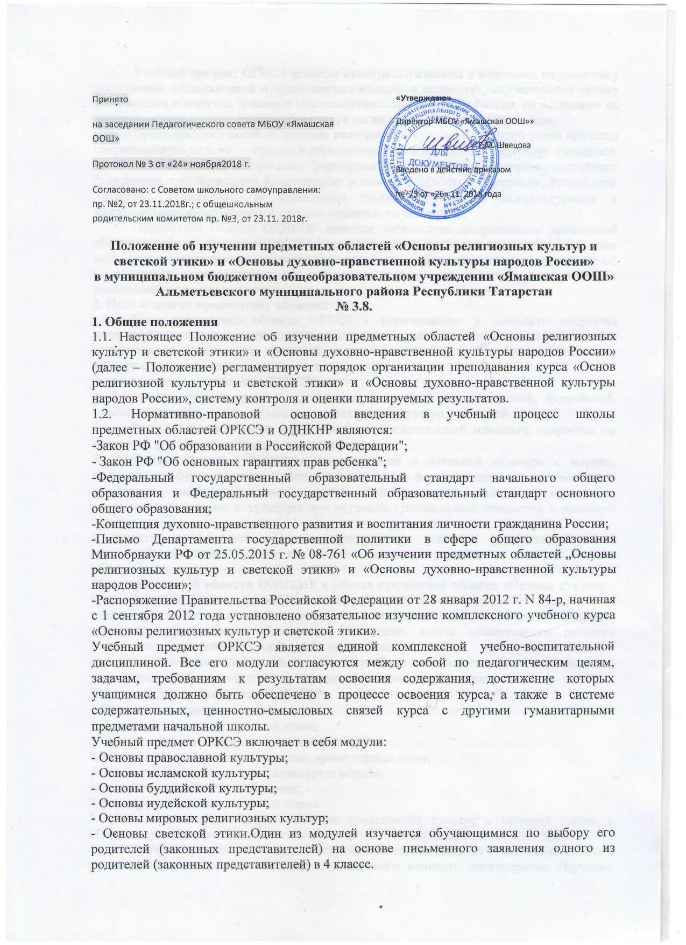

Принято  на заседании Педагогического совета МБОУ «Ямашская ООШ»  Протокол № 3 от «24» ноября2018 г.  Согласовано: с Советом школьного самоуправления: пр. №2, от 23.11.2018г.; с общешкольным родительским комитетом пр. №3, от 23.11. 2018г. | «Утверждаю»  Директор МБОУ «Ямашская ООШ»»  __________________ Г.М. Швецова  Введено в действие приказом  № 73 от «26» 11. 2018 года
Положение об изучении предметных областей «Основы религиозных культур и светской этики» и «Основы духовно-нравственной культуры народов России»
в муниципальном бюджетном общеобразовательном учреждении «Ямашская ООШ» Альметьевского муниципального района Республики Татарстан
№ 3.8.
1. Общие положения
1.1. Настоящее Положение об изучении предметных областей «Основы религиозных культур и светской этики» и «Основы духовно-нравственной культуры народов России» (далее – Положение) регламентирует порядок организации преподавания курса «Основ религиозной культуры и светской этики» и «Основы духовно-нравственной культуры народов России», систему контроля и оценки планируемых результатов.
1.2. Нормативно-правовой основой введения в учебный процесс школы предметных областей ОРКСЭ и ОДНКНР являются:
-Закон РФ "Об образовании в Российской Федерации";
- Закон РФ "Об основных гарантиях прав ребенка";
-Федеральный государственный образовательный стандарт начального общего образования и Федеральный государственный образовательный стандарт основного общего образования;
-Концепция духовно-нравственного развития и воспитания личности гражданина России;
-Письмо Департамента государственной политики в сфере общего образования Минобрнауки РФ от 25.05.2015 г. № 08-761 «Об изучении предметных областей „Основы религиозных культур и светской этики» и «Основы духовно-нравственной культуры народов России»;
-Распоряжение Правительства Российской Федерации от 28 января 2012 г. N 84-р, начиная с 1 сентября 2012 года установлено обязательное изучение комплексного учебного курса «Основы религиозных культур и светской этики».
Учебный предмет ОРКСЭ является единой комплексной учебно-воспитательной дисциплиной. Все его модули согласуются между собой по педагогическим целям, задачам, требованиям к результатам освоения содержания, достижение которых учащимися должно быть обеспечено в процессе освоения курса, а также в системе содержательных, ценностно-смысловых связей курса с другими гуманитарными предметами начальной школы.
Учебный предмет ОРКСЭ включает в себя модули:
- Основы православной культуры;
- Основы исламской культуры;
- Основы буддийской культуры;
- Основы иудейской культуры;
- Основы мировых религиозных культур;
- Основы светской этики.Один из модулей изучается обучающимися по выбору его родителей (законных представителей) на основе письменного заявления одного из родителей (законных представителей) в 4 классе.
Учебный предмет ОРКСЭ является культурологическим и направлен на развитие у школьников представлений о нравственных идеалах и ценностях, составляющих основу религиозных и светских традиций многонациональной культуры России, на понимание их значения в жизни современного общества, а также своей сопричастности к ним.
Преподавание знаний об основах религиозных культур и светской этики призвано сыгратьважную роль не только в расширении образовательного кругозора учащегося, но и в воспитательном процессе формирования порядочного, честного, достойного гражданина, соблюдающего Конституцию и законы Российской Федерации, Республики Татарстан, уважающего ее культурные традиции, готовогок межкультурному и межконфессиональному диалогу во имя социального сплочения.
Предметная область ОДНКНР является логическим продолжением предметной области (учебного предмета) ОРКСЭ начальной школы и обеспечивает знание основных норм морали, культурных традиций народов России, формирование представлений об исторической роли традиционных религий и гражданского общества в становлении российской государственности.
2. Цель и задачи предметных областей
Цель предметной области ОРКСЭ - формирование у младшего подростка мотиваций к осознанному нравственному поведению, основанному на знании и уважении культурных и религиозных традиций многонационального народа России, а также к диалогу с представителями других культур и мировоззрений.
Задачи предметной области ОРКСЭ:
1. Знакомство обучающихся с основами православной, мусульманской, буддийской, иудейской культур, основами мировых религиозных культур и светской этики.
2. Развитие нравственных норм общества. Представлений младшего подростка ои ценностей для достойной жизни личности, семьи.
3. Обобщение знаний, понятий и представлений о духовной культуре и морали, полученных обучающимися в начальной школе, и формирование у них ценностно-смысловых мировоззренческих основ, обеспечивающих целостное восприятие отечественной истории и культуры при изучении гуманитарных предметов в основной школе.
4. Развитие способностей младших школьников к общению в полиэтнической и многоконфессиональной среде на основе взаимного уважения и диалога во имя общественного мира и согласия.
Цель предметной области ОДНКНР в рамках предметной области «Основы духовно ­ нравственной культуры народов России» предполагает изучение духовно ­ нравственной культуры и призван ознакомить учеников с основными нормами нравственности, дать первичные представления о морали. Поставлена задача нравственного развития школьников, воспитания культуры поведения с опорой на представления о положительных поступках людей. В процессе учебной деятельности предстоит дать детям новые нравственные ориентиры и упорядочить уже имеющиеся у них.
Задачи предметной области ОДНКНР:
1.Формировать нормы светской морали;
2.Дать представления о светской этике;
3.Познакомить учащихся с основами культур;
4.Развивать представления о значении нравственных норм;
5.Обобщить знания о духовной культуре и морали;
6.Развивать способности к общению;
7.Формировать этическое самосознание.
3. Место предметных областей «Основы религиозных культур и светской этики» и «Основы духовно-нравственной культуры народов России» в программе обучения.
Учебный предмет ОРКСЭ вводится в содержание начального общего образования в условиях поликультурного общества, признающего ценность многообразия. Изучение предмета осуществляется с учетом региональных и этнокультурных особенностей. При этом базовыми являются такие его блоки, как "Основы мировых религиозных культур" и "Основы светской этики".
Учебный предмет ОРКСЭ изучается в 4-м классе. ОРКСЭ развивает и дополняет обществоведческие аспекты предмета "Окружающий мир", который изучается в начальной школе. С другой стороны, этот курс, в содержательном плане связанный с историей, предваряет изучение систематического курса истории, закладывая общие представления о нравственных идеалах и ценностях религиозных и светских духовных традиций России в историческом контексте, отражающем глубинную связь прошлого и настоящего.
Учебная область ОДНКНР реализуется в школе через часы внеурочной деятельности в рамках реализации Программы воспитания и социализации обучающихся в 5 классе основной школы.
4.Основополагающие принципы при изучении курсов ОРКСЭ и ОДНКНР
Основополагающими принципами при изучении курсов ОРКСЭ и ОДНКНР являются:
- принцип развивающего и воспитывающего характера обучения, направленный на развитие личности и индивидуальности ребенка. Реализация данного принципа на занятиях направлена на установление взаимосвязи между процессом овладения знаниями, способами деятельности и развитием школьника, между приобщением к ценностям социума и индивидуализацией;
- принцип сознательности и активности учащихся в обучении. Соблюдение данного принципа требует активизации познавательной деятельности учащихся в процессе изучения курсов, развития у них навыков самоорганизации в учебной деятельности, умений оперировать знаниями в других ситуациях;
- принцип ориентации на ценности, означающий акцентуацию внимания обучающихся на социально-культурных и духовных ценностях, на значимости нравственных категорий: добро, достоинство, красота в широком понимании слова и др.;
- принцип связи обучения с жизнью предполагает формирование опыта нравственного поведения в различных ситуациях, опору на собственный опыт учащихся;
- принцип междисциплинарности, предполагающий привлечение учителями на занятиях знаний и опыта рассмотрения нравственно-этических вопросов, приобретенных детьми при изучении базовых предметов (литературное чтение, Окружающий мир, история и др.).
5. Планируемые результаты изучения предметных областей «Основы религиозных культур и светской этики» и «Основы духовно-нравственной культуры народов России»
Планируемые результаты освоения предметной области «Основы религиозных культур и светской этики» включают общие результаты по предметной области (учебному предмету) и результаты по каждому учебному модулю с учетом содержания примерных рабочих программ по Основам православной культуры, Основам исламской культуры, Основам буддийской культуры, Основам иудейской культуры, Основам мировых религиозных культур, Основам светской этики.
В результате освоения каждого модуля предметной области выпускник научится:
- понимать значение нравственных норм и ценностей для достойной жизни личности, семьи, общества;
- поступать в соответствии с нравственными принципами, основанными на свободе совести и вероисповедания, духовных традициях народов России, общепринятых в российском обществе нравственных нормах и ценностях;
- осознавать ценность человеческой жизни, необходимость стремления к нравственному совершенствованию и духовному развитию;
- развивать первоначальные представления о традиционных религиях народов России (православии, исламе, буддизме, иудаизме), их роли в культуре, истории и современности, становлении российской государственности, российской светской (гражданской) этике, основанной на конституционных обязанностях, правах и свободах человека и гражданина в Российской Федерации;
- ориентироваться в вопросах нравственного выбора на внутреннюю установку личности поступать согласно своей совести.
Предметная область ОДНКНР обеспечивает достижение следующих результатов:
1. Воспитание способности к духовному развитию, нравственному самосовершенствованию; воспитание веротерпимости, уважительного отношения к религиозным чувствам, взглядам людей или их отсутствию.
2. Знание основных норм морали, нравственных, духовных идеалов, хранимых в культурных традициях народов России, готовность на их основе к сознательному самоограничению в поступках, поведении, расточительном потребительстве.
3. Формирование представлений об основах светской этики, культуры традиционных религий, их роли в развитии культуры и истории России и человечества, в становлении гражданского общества и российской государственности.
4. Понимание значения нравственности, веры и религии в жизни человека, семьи и общества.
5. Формирование представлений об исторической роли традиционных религий и гражданского общества в становлении российской государственности.
5. Оценка достижений учащихся, изучающих предметные области «Основы религиозных культур и светской этики» и «Основы духовно-нравственной культуры народов России»
В МБОУ «Ямашская ООШ» изучение предметных областей ОРКСЭ и ОДНКНР в течение всего учебного года является безотметочным.
В конце учебного года учащиеся готовят презентацию творческих проектов на основе изученного материала. Проекты могут быть как индивидуальными, так и коллективными. На презентацию проектов приглашаются родители. В ходе подготовки проекта учащиеся получают возможность обобщить ранее изученный материал, освоить его еще раз, но уже в активной, творческой, деятельностной форме. В ходе презентации проектов все учащиеся получают возможность ознакомиться с основным содержанием изучаемого модуля, узнать о духовных и культурных традициях России от своих одноклассников. Подготовка и презентация проекта позволяют оценить в целом работу учащегося.
Промежуточная аттестация по предметным областям ОРКСЭ и ОДНКНР проводится качественно, без фиксации оценок.

